企業価値最大化に向けた経営基盤構築のご提案

1. エグゼクティブ・サマリー
貴社は営業利益率7%台、粗利益率約20%を維持しており「利益を出す力」は既にある。一方で、営業CFが3期連続で大幅マイナス（2025年▲11.8億円）であり、財務CF（借入等）で穴埋めする構図が固定化している。加えて2025年は売上が▲33.7%急減し、特別損失が3.18億円まで拡大、従業員数も136名→91名へ急減しており、受注・施工・採算・品質のどこかに「崩れの起点」が存在する。ここを放置したままGX/DXや成長投資を進めても、運転資金負担と赤字案件の再発で資金が溶け、企業価値は毀損する。
本提案は、以下3点を同時に実現する経営基盤構築案である。
- 「25年の崩れ」の原因を案件別に分解し再発防止ルールへ落とす
- 出来高・原価・請求・入金を現場×経理で一体管理して営業CFを黒字化する
- 静岡の防災・製造業改修・GX需要に照準を合わせ高粗利案件へポートフォリオ転換する
12か月で営業CFを▲11.8億→▲5億→0へ段階改善し、借入依存と資金繰りリスクを低減しながら成長余力を取り戻す。

2. 財務諸表による現状診断

2-1. 【収益性】「利益は出るが、最終利益の質が劣化」
年度 | 売上高 | 売上原価 | 粗利 | 粗利率 | 販管費率 | 営業利益率
2023年 | 80.8億 | 63.6億 | 17.2億 | 21.2% | 16.7% | 4.5%
2024年 | 80.8億 | 64.3億 | 16.5億 | 20.4% | 12.5% | 7.9%
2025年 | 53.5億 | 42.7億 | 10.9億 | 20.3% | 12.7% | 7.6%
売上は2023/24年80.8億円から2025年53.5億円へ急減したが、営業利益率は4.5%→7.9%→7.6%と改善水準を維持している。販管費率も16.7%→12.5%→12.7%へ大幅に低下しており、固定費コントロールは効いている。つまり貴社は「工事粗利の作り方」自体は一定再現性がある。
しかし2025年は特別損失3.18億円の発生により純利益が0.29億円まで急減した。ここは「工事採算のばらつき」ではなく、瑕疵・事故・評価損・PMI起因費用など、管理不備が一気に顕在化した可能性が高い。加えて2025年にはのれん8.79億円が計上されており、PMI（管理基準・権限・KPI）統一が弱いと、赤字案件の温床となる。

2-2. 【安全性】最大リスクは「営業CF赤字の常態化」と「手元流動性1か月」
年度 | 純資産 | 総資産 | 短期借入金 | 財務CF | 営業CF | 自己資本比率
2023年 | 7.3億 | 73.2億 | 29.9億 | 8.1億 | ▲13.8億 | 10.0%
2024年 | 10.4億 | 68.6億 | 20.4億 | 13.9億 | ▲13.9億 | 15.2%
2025年 | 10.7億 | 62.3億 | 14.6億 | 10.0億 | ▲11.8億 | 17.2%
営業CFは2023年▲13.8億、2024年▲13.8億、2025年▲11.8億と恒常的に大幅マイナスである。現金残高は6.73億→6.73億→4.46億へ減少し、手元流動性は約1.0か月に留まる。金利上昇・資材高騰・工期遅延が重なる局面では、資金ショートリスクが一段上がる。
さらに2025年の正味運転資本は▲6.11億円まで悪化している。未成工事受入金が約30.0億円と巨額で、前受依存（＝現場進捗と工程遵守が生命線）の体質であるにもかかわらず、運転資金が構造的に歪んでいることを示す。

2-3. 【効率性】「売上急減×人員急減」で施工キャパが不安定化
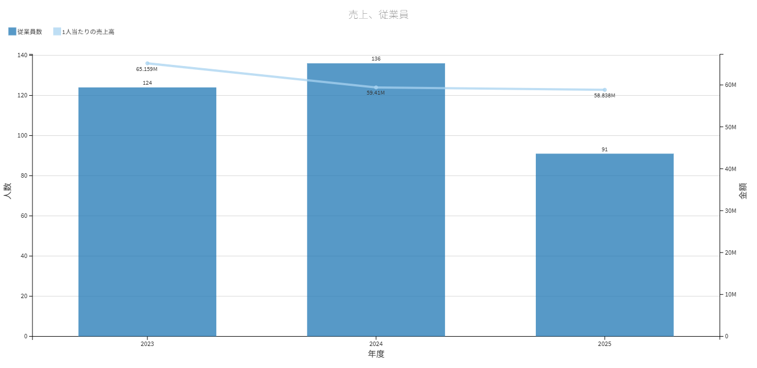
従業員数は124→136→91と2025年に急減した。売上/人は65.2→59.4→58.8百万円/人と低下傾向で、施工量の上限が下がったまま固定費を吸収しにくい局面にある。営業利益/人は改善しているため、案件選別は進んでいるが、受注・施工のボラティリティが大きい。

3. 経営課題の特定と優先順位

3-1. 課題1：営業CF赤字の構造要因を特定し、3表で管理すべきである
営業利益が出ているのに営業CFが毎期▲10億円超となるのは、出来高・請求・回収・外注支払・未成支出のいずれか（または複合）で資金が滞留していることを意味する。ここを分解し、KPIを日次～月次で回す仕組みが必要である。

3-2. 課題2：2025年の「急減収・特損拡大」の原因を案件別に分解し、再発防止ルールを制定すべきである
売上▲27.3億円の落ち込みと特別損失3.18億円は、単なる景気変動ではない。案件ポートフォリオの偏り、採算割れ、追加変更未契約、工期遅延、品質事故、PMIの統制不備のいずれかが起点である。原因究明を「経営会議の最上位KPI」に格上げすべきである。

3-3. 課題3：2024年問題下で施工キャパを前提に受注上限と粗利目標を再設計すべきである
人員が急減した状態で受注拡大を追うと、遅延→原価増→請求遅れ→CF悪化の連鎖が再発する。監理技術者・現場代理人の充足を起点に、協力会社ネットワークと省力化投資で「施工能力を守りながら稼ぐ」体制へ再設計すべきである。

4. 具体的解決策（Action Plan）

4-1. 「25年の崩れ」原因究明を90日で完了し、再発防止を制度化する
最初にやるべきは分析ではなく「止血」である。案件別に、契約粗利→追加変更→原価増→工期遅延→検収遅れ→未収化、まで一本で追える台帳を作り、赤字再発を遮断する。
- 90日タスク（経営直轄）
  - 案件別レビュー（上位20案件＋赤字/特損関連100%）
  - 追加変更の未契約案件の洗い出しと、契約是正の交渉方針決定
  - 特別損失3.18億円の内訳分解（瑕疵/事故/評価損/PMI費用）
  - 「赤字停止ライン」「変更契約必須」「契約審査（与信・条項）」の社内規程化
- 経営KPI（再発防止の必達）
  - 赤字案件比率：0%（発生時は受注停止・経営レビュー）
  - 変更契約の締結率：100%
  - 特損発生件数：ゼロ化（再発原因別に是正完了）

4-2. 出来高×原価×請求×入金を一体化し、営業CFを黒字化する（DXの本丸）
貴社に必要なDXは「ツール導入」ではなく、出来高の定義統一と請求前倒し、支払条件の再設計である。現場と経理の断絶を解消し、週次で資金が見える状態を作る。
- 実装施策（現場×経理の共通言語化）
  - 出来高ルール統一（検収条件・社内認定基準・証憑）
  - 週次の案件別PL（見込粗利・原価見込・リスク引当）運用
  - 請求頻度の高頻度化（公共：部分払運用の最大活用／民間：半月・週次請求へ）
  - 外注支払条件の再交渉（条件と引換に発注見通し提示、優良先集中）
  - EVM的管理（出来高進捗と原価実績の乖離をアラート化）
- CF改善KPI（銀行モニタリング項目に落とし込む）
  - 完工未収・売掛の回収日数：目標▲15日
  - 未成工事支出金の滞留日数：目標▲10日
  - 出来高請求回数：月1回→月2回以上
  - 営業CF：2025年▲11.8億→6か月後▲5億→12か月後0
ドライバー | 現状の示唆（2025） | 打ち手 | 目標
売掛・完工未収 | 建設売上債権22.0億円 | 請求前倒し・検収条件の標準化 | 回収日数▲15日
未成支出 | 未成工事支出金2.82億円 | 発注統制・工程遵守 | 滞留日数▲10日
前受依存 | 未成工事受入金30.0億円 | 進捗精度向上・遅延撲滅 | 工期遵守率↑
外注支払 | 工事未払金1.81億円等 | 支払条件再設計・協力会社再編 | 支払サイト最適化

4-3. 静岡の需要に合わせ「防災×更新」「工場倉庫改修」「GX改修」を商品化し、粗利の再現性を上げる
静岡は南海トラフ、防災・インフラ更新、製造業集積、物流動線という複合需要がある。貴社は「施工力」に加え、工程提案・操業制約対応を商品化すれば価格決定力を持てる。
- 公共（防災・更新）：総合評価で勝つ型を作る
  - BCP・災害対応体制・ICT活用・品質安全の実績を「評価点テンプレ」に落とし込む
  - 施工成績（評定）を社内KPI化し、翌年度受注へ接続
- 民間（工場・倉庫）：止めない改修を標準化して高粗利化
  - 操業しながら工事の工程標準（夜間・休日・段取り）をパッケージ化
  - 発注者稟議向けにLCC/停止損失回避/工期短縮の提案書をテンプレ化
- GX（省エネ改修）：補助金連動で「設計～施工～保守」を収益モデル化
  - 協業先を明確化（設備・設計・保守）し、収益配分と責任分界を契約で固定
  - CO2削減量を数値化し、顧客のESG開示に直結させる
  - 保守契約でストック収益を積み上げる

4-4. 2024年問題対応：施工キャパを守る省力化投資と協力会社再編を同時に進める
- 省力化（監督生産性の向上）
  - 遠隔臨場、写真管理自動化、電子黒板、電子納品の徹底
  - 監督1人当たり担当現場数の増加をKPI化
- 人材（採用より定着を先に設計）
  - 退職理由の類型化（待遇・長時間・移動・書類）と対策の紐づけ
  - 資格取得支援を賃金テーブルと連動し、成長実感を制度化
- 協力会社（格付けと集中）
  - 品質・安全・納期・協力度で格付けし、優良先へ発注集中
  - 支払条件の改善は、長期発注見通し提示とセットで実行

5. 導入コストと期待リターン（投資判断材料）
施策 | 初期コスト（目安） | 期待リターン | 投資回収の考え方
原価・出来高・請求の統合運用（ルール＋週次会議＋簡易システム） | 0.3～0.8億円 | 営業CF改善・赤字案件抑止 | 運転資金圧縮が直接回収
契約審査・変更契約の制度化（PMI含む） | 0.1～0.3億円 | 特損・赤字再発の遮断 | 損失回避が最大効果
省力化（遠隔臨場・写真・電子納品・端末） | 0.2～0.6億円 | 監督生産性向上・残業削減 | 施工キャパ維持＝売上防衛
※資金調達は、運転資金（コミット枠/当座貸越）と投資資金（リース/設備資金）を峻別し、資金使途とKPIを金融条件に接続すべきである。

6. 財務インパクトシミュレーション（PL/BS/CFの接続）
本提案の狙いはPLの改善ではなく、BS回転の改善による営業CF黒字化である。2025年は営業利益4.08億円を出しながら営業CFが▲11.8億円であり、差分は運転資金に吸われている。従って、売掛・完工未収の回転日数短縮、出来高請求前倒し、未成支出の滞留削減が効けば、利益率を大きく変えずともCFは改善する。
- 12か月後の到達像（必達）
  - 営業CF：▲11.8億円 → 0（段階管理：6か月時点▲5億円）
  - 現金残高：4.46億円 → 6億円水準へ回復（資金の山谷耐性を確保）
  - 短期借入：運転資金の季節変動を前提に、コミット枠化・借換計画で安定運用
  - 特別損失：制度化により再発ゼロ（損失の確率を管理で潰す）
指標 | 2025実績 | 6か月目標 | 12か月目標
営業CF | ▲11.8億円 | ▲5.0億円 | 0億円
現金残高 | 4.46億円 | 5.0億円 | 6.0億円
回収日数（売掛・完工未収） | 現状値の確定が必要 | ▲10日 | ▲15日
変更契約締結率 | 現状値の確定が必要 | 95% | 100%

7. 結び
貴社は「利益を出す施工体質」を既に持つ。いま必要なのは、成長戦略の前に、資金が漏れる箇所を特定し、現場と経理を一体で動かす経営基盤を作り切ることだ。営業CFが黒字化すれば、借入に依存しない投資余力が生まれ、静岡の防災・製造業更新・GX需要を取りに行く攻めの手が初めて持続可能になる。
当社は、原因究明（90日）からKPI設計、運用定着、金融枠組みの再設計までを一体で伴走し、12か月で「資金繰り不安のない成長企業」へ転換させる。経営の意思決定が早いほど、失う利益と時間は小さくなる。今期内に営業CF黒字化の道筋を確定し、次年度を成長の起点にすべきである。

